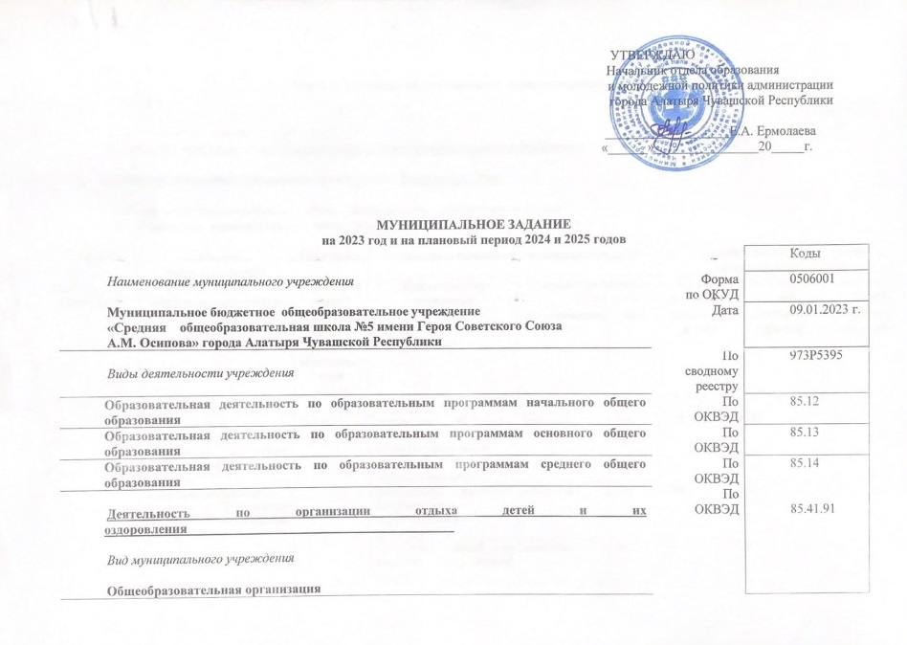

Часть I. Сведения об оказываемых муниципальных услугах¹
Раздел 1.
1. Наименование муниципальной услуги:  Реализация основных общеобразовательных программ начального образования | Уникальный номер по базовому (отраслевому) перечню | 11Г42001000300701007100
2. Категории потребителей муниципальной услуги: Физические лица
3. Показатели, характеризующие объем и (или) качество муниципальной услуги:
3.1. Показатели, характеризующие качество муниципальной услуги²:

Уникальный номер реестровой записи | Показатель, характеризующий содержание муниципальной услуги | Показатель, характеризующий условия (формы) оказания муниципальной услуги | Показатель качества муниципальной услуги |  |  | Значение показателя качества муниципальной услуги
 |  |  | Наименование показателя | Единица измерения по ОКЕИ |  | 2023 год (очередной финансовый год) | 2024 год (1-й год планового периода) | 2025 год (2-й год планового периода)
 |  |  |  | наименование | код
1 | 2 | 3 | 4 | 5 | 6 | 7 | 8 | 9
000000000009730088011974000301000101001101101 | Предоставление общедоступного и бесплатного начального общего образования по основным общеобразовательным программам; обеспечение качества оказываемой услуги | Очная | Результаты реализации основных общеобразовательных программ начального общего образования | проценты | 744 | 100 | 100 | 100
 |  |  | Обеспечение кадрового сопровождения образовательного процесса | проценты | 744 | 100 | 100 | 100
 |  |  | Отсутствие жалоб на качество оказываемой услуги | единицы | 642 | 0 | 0 | 0

Допустимые (возможные) отклонения от установленных показателей качества муниципальной услуги, в пределах которых муниципальное задание считается выполненным – 5%.
3.2. Показатели, характеризующие объем муниципальной услуги:

Уникальный номер реестровой записи | Показатель, характеризующий содержание муниципальной услуги | Показатель, характеризующий условия (формы) оказания муниципальной услуги | Показатель объема муниципальной услуги |  |  | Значение показателя объема муниципальной услуги |  |  | Среднегодовой размер платы (цена, тариф)
 |  |  | наименование показателя | единица измерения по ОКЕИ |  | 2023 год (очередной финансовый год) | 2024год(1-й год планового периода) | 2025 год(2-й год планового периода) | 2023 год (очередной финансовый год) | 2024 год(1-й год планового периода) | 2025 год(2-й год планового периода)
 |  |  |  | наименование | код
1 | 2 | 3 | 4 | 5 | 6 | 7 |  |  | 8
000000000009730088011974000301000101001101101 | Предоставление общедоступного и бесплатного начального общего образования по основным общеобразовательным программам; обеспечение качества оказываемой услуги | Очная | Количество обучающихся | Человек | 792 | 146 | 146 | 146 | 0 | 0 | 0
Допустимые (возможные) отклонения от установленных показателей качества муниципальной услуги, в пределах которых муниципальное задание считается выполненным - 5 %.

4. Нормативные правовые акты, устанавливающие размер платы (цену, тариф) либо порядок ее (его) установления:

Нормативный правовой акт
вид | принявший орган | дата | номер | наименование
1 | 2 | 3 | 4 | 5
- | - | - | - | -

5. Порядок оказания муниципальной услуги

5.1. Нормативные правовые акты, регулирующие порядок оказания муниципальной услуги:
- Федеральный закон от 29.12.2012 года № 273-ФЗ «Об образовании в Российской Федерации»,
- Устав муниципального бюджетного общеобразовательного учреждения «Средняя общеобразовательная школа №5 имени Героя Советского Союза А.М. Осипова» города Алатыря Чувашской Республики.

5.2. Порядок информирования потенциальных потребителей муниципальной услуги:

Способ информирования | Состав размещаемой информации | Частота обновления информации
1 | 2 | 3
Интернет сайт | Размещение мероприятий на официальном сайте | По мере необходимости
Информационные стенды | План мероприятий | По мере необходимости

Раздел 2.
1. Наименование муниципальной услуги:  Реализация основных общеобразовательных программ основного общего образования | Уникальный номер по базовому (отраслевому) перечню | 11Г42001000300701007100
2. Категории потребителей муниципальной услуги: Физические лица
3. Показатели, характеризующие объем и (или) качество муниципальной услуги:
3.1. Показатели, характеризующие качество муниципальной услуги²:

Уникальный номер реестровой записи | Показатель, характеризующий содержание муниципальной услуги | Показатель, характеризующий условия (формы) оказания муниципальной услуги | Показатель качества муниципальной услуги |  |  | Значение показателя качества муниципальной услуги
 |  |  | наименование показателя | единица измерения по ОКЕИ |  | 2023 год (очередной финансовый год) | 2024 год(1-й год планового периода) | 2025 год(2-й год планового периода)
 |  |  |  | наименование | код
1 | 2 | 3 | 4 | 5 | 6 | 7
000000000009730088011974000301000101001101101 | Предоставление общедоступного и бесплатного основного общего образования по основным общеобразовательным программам; обеспечение качества оказываемой услуги | Очная | Результаты освоения основных общеобразовательных программ основного общего образования | проценты | 744 | 100 | 100 | 100
 |  |  | Обеспечение кадрового сопровождения образовательного процесса | проценты | 744 | 100 | 100 | 100
 |  |  | Отсутствие жалоб на качество оказываемой услуги | единиц | 642 | 0 | 0 | 0

Допустимые (возможные) отклонения от установленных показателей качества муниципальной услуги, в пределах которых муниципальное задание считается выполненным - 5 %.

3.2. Показатели, характеризующие объем муниципальной услуги:

Уникальный номер реестровой записи | Показатель, характеризующий содержание муниципальной услуги | Показатель, характеризующий условия (формы) оказания муниципальной услуги | Показатель объема муниципальной услуги |  |  | Значение показателя объема муниципальной услуги |  |  | Среднегодовой размер платы (цена, тариф)
 |  |  | наименование показателя | единица измерения по ОКЕИ |  | 2023 год (очередной финансовый год) | 2024год(1-й год планового периода) | 2025 год(2-й год планового периода) | 2023 год (очередной финансовый год) | 2024год(1-й год планового периода) | 2025 год(2-й год планового периода)
 |  |  |  | наименование | код
1 | 2 | 3 | 4 | 5 | 6 | 7 |  |  | 8
000000000009730088011974000301000101001101101 | Предоставление общедоступного и бесплатного основного общего образования по основным общеобразовательным программам; обеспечение качества оказываемой услуги | Очная | Количество обучающихся | Человек | 792 | 165 | 165 | 165 | 0 | 0 | 0
Допустимые (возможные) отклонения от установленных показателей качества муниципальной услуги, в пределах которых муниципальное задание считается выполненным 5 процентов.
4. Нормативные правовые акты, устанавливающие размер платы (цену, тариф) либо порядок ее (его) установления:

Нормативный правовой акт
вид | принявший орган | дата | номер | наименование
1 | 2 | 3 | 4 | 5
- | - | - | - | -

5. Порядок оказания муниципальной услуги

5.1. Нормативные правовые акты, регулирующие порядок оказания
муниципальной услуги
- Федеральный закон от 29.12.2012 года № 273-ФЗ «Об образовании в Российской Федерации»,
- Устав муниципального бюджетного общеобразовательного учреждения Средняя общеобразовательная школа №5 имени Героя Советского Союза А.М. Осипова» города Алатыря Чувашской Республики.

5.2. Порядок информирования потенциальных потребителей муниципальной услуги:

Способ информирования | Состав размещаемой информации | Частота обновления информации
1 | 2 | 3
Интернет сайт | Размещение мероприятий на официальном сайте | По мере необходимости
Информационные стенды | План мероприятий | По мере необходимости

Раздел 3.
1. Наименование муниципальной услуги:  Реализация основных общеобразовательных программ среднего общего образования | Уникальный номер по базовому (отраслевому) перечню | 11Г42001000300701007100
2. Категории потребителей муниципальной услуги: Физические лица
3. Показатели, характеризующие объем и (или) качество муниципальной услуги:
3.1. Показатели, характеризующие качество муниципальной услуги²:

Уникальный номер реестровой записи | Показатель, характеризующий содержание муниципальной услуги | Показатель, характеризующий условия (формы) оказания муниципальной услуги | Показатель качества муниципальной услуги |  |  | Значение показателя качества муниципальной услуги
 |  |  | наименование показателя | единица измерения по ОКЕИ |  | 2023 год (очередной финансовый год) | 2024год(1-й год планового периода) | 2025 год(2-й год планового периода)
 |  |  |  | наименование | код
1 | 2 | 3 | 4 | 5 | 6 | 7
000000000009730088011974000301000101001101101 | Предоставление общедоступного и бесплатного среднего общего образования по основным общеобразовательным программам; обеспечение качества оказываемой услуги | Очная | Результаты освоения основных общеобразовательных программ среднего общего образования | проценты | 744 | 100 | 100 | 100
 |  |  | Обеспечение кадрового сопровождения образовательного процесса | проценты | 744 | 100 | 100 | 100
 |  |  | Отсутствие жалоб на качество оказываемой услуги | единиц | 642 | 0 | 0 | 0

допустимые (возможные) отклонения от установленных показателей качества муниципальной услуги, в пределах которых муниципальное задание считается выполненным - 5 %.
3.2. Показатели, характеризующие объем муниципальной услуги:

Уникальный номер реестровой записи | Показатель, характеризующий содержание муниципальной услуги | Показатель, характеризующий условия (формы) оказания муниципальной услуги | Показатель объема муниципальной услуги |  |  | Значение показателя объема муниципальной услуги |  |  | Среднегодовой размер платы (цена, тариф)
 |  |  | наименование показателя | единица измерения по ОКЕИ |  | 2023 год (очередной финансовый год) | 2024год(1-й год планового периода) | 2025 год(2-й год планового периода) | 2023 год (очередной финансовый год) | 2024год(1-й год планового периода) | 2025 год(2-й год планового периода)
 |  |  |  | наименование | код
1 | 2 | 3 | 4 | 5 | 6 | 7 |  |  | 8
000000000009730088011974000301000101001101101 | Предоставление общедоступного и бесплатного среднего общего образования по основным общеобразовательным программам; обеспечение качества оказываемой услуги | Очная | Количество обучающихся | Человек | 792 | 28 | 28 | 28 | 0 | 0 | 0
допустимые (возможные) отклонения от установленных показателей качества муниципальной услуги, в пределах которых муниципальное задание считается выполненным - 5 %.
4. Нормативные правовые акты, устанавливающие размер платы (цену, тариф) либо порядок ее (его) установления:

Нормативный правовой акт
вид | принявший орган | дата | номер | наименование
1 | 2 | 3 | 4 | 5
- | - | - | - | -

5. Порядок оказания муниципальной услуги

5.1. Нормативные правовые акты, регулирующие порядок оказания
муниципальной услуги
- Федеральный закон от 29.12.2012 года № 273-ФЗ «Об образовании в Российской Федерации»,
- Устав муниципального бюджетного общеобразовательного учреждения «Средняя общеобразовательная школа №5 имени Героя Советского Союза А.М. Осипова» города Алатыря Чувашской Республики.

5.2. Порядок информирования потенциальных потребителей муниципальной услуги:

Способ информирования | Состав размещаемой информации | Частота обновления информации
1 | 2 | 3
Интернет сайт | Размещение мероприятий на официальном сайте | По мере необходимости
Информационные стенды | План мероприятий | По мере необходимости

Раздел 4.
1. Наименование муниципальной услуги:  Деятельность по организации отдыха детей и их оздоровления_________________________________________ | Уникальный номер по базовому (отраслевому) перечню | 11Г42001000300701007100
2. Категории потребителей муниципальной услуги: Физические лица
3. Показатели, характеризующие объем и (или) качество муниципальной услуги:
3.1. Показатели, характеризующие качество муниципальной услуги²:

Уникальный номер реестровой записи | Показатель, характеризующий содержание муниципальной услуги | Показатель, характеризующий условия (формы) оказания муниципальной услуги | Показатель качества муниципальной услуги |  |  | Значение показателя качества муниципальной услуги
 |  |  | наименование показателя | единица измерения по ОКЕИ |  | 2023 год (очередной финансовый год) | 2024 год(1-й год планового периода) | 2025 год(2-й год планового периода)
 |  |  |  | наименование | код
1 | 2 | 3 | 4 | 5 | 6 | 7
000000000009730088010028000000000002005101101 | Организация отдыха детей в каникулярное время | Очная | Удельный вес обучающихся, отдохнувших в пришкольном лагере в каникулярное время, от общего числа обучающихся | проценты | 744 | 100 | 100 | 100

допустимые (возможные) отклонения от установленных показателей качества муниципальной услуги, в пределах которых муниципальное задание считается выполненным - 5 %.

3.2. Показатели, характеризующие объем муниципальной услуги:

Уникальный номер реестровой записи | Показатель, характеризующий содержание муниципальной услуги | Показатель, характеризующий условия (формы) оказания муниципальной услуги | Показатель объема муниципальной услуги |  |  | Значение показателя объема муниципальной услуги |  |  | Среднегодовой размер платы (цена, тариф)
 |  |  | наименование показателя | единица измерения по ОКЕИ |  | 2023 год (очередной финансовый год) | 2024 год(1-й год планового периода) | 2025 год(2-й год планового периода) | 2023 год (очередной финансовый год) | 2024 год(1-й год планового периода) | 2025 год(2-й год планового периода)
 |  |  |  | наименование | код
1 | 2 | 3 | 4 | 5 | 6 | 7 |  |  | 8
000000000009730088010028000000000002005101101 | Организация отдыха детей в каникулярное время | Очная | Количество отдыхающих детей | Человек | 792 | 45 | 0 | 0 | 0 | 0 | 0
допустимые (возможные) отклонения от установленных показателей качества муниципальной услуги, в пределах которых муниципальное задание считается выполненным - 5 %.
4. Нормативные правовые акты, устанавливающие размер платы (цену, тариф) либо порядок ее (его) установления:

Нормативный правовой акт
вид | принявший орган | дата | номер | наименование
1 | 2 | 3 | 4 | 5
- | - | - | - | -

5. Порядок оказания муниципальной услуги

5.1. Нормативные правовые акты, регулирующие порядок оказания
муниципальной услуги
- Федеральный закон от 29.12.2012 года № 273-ФЗ «Об образовании в Российской Федерации»,
- Устав муниципального бюджетного общеобразовательного учреждения «Средняя общеобразовательная школа №5 имени Героя Советского Союза А.М. Осипова» города Алатыря Чувашской Республики.

5.2. Порядок информирования потенциальных потребителей муниципальной услуги:

Способ информирования | Состав размещаемой информации | Частота обновления информации
1 | 2 | 3
Интернет сайт | Размещение мероприятий на официальном сайте | По мере необходимости
Информационные стенды | План мероприятий | По мере необходимости

Часть II. Прочие сведения о муниципальном задании
1. Основания для досрочного прекращения выполнения муниципального задания Ликвидация учреждения
2. Иная информация, необходимая для выполнения (контроля за выполнением) муниципального задания -
3. Порядок контроля за выполнением муниципального задания

Форма контроля | Периодичность | Органы, осуществляющие контроль за выполнением муниципального задания
1 | 2 | 3
Последующий контроль в форме камеральной проверки отчетности | По мере поступления отчетности о выполнении муниципального задания | Отдел образования и молодежной политики администрации города Алатыря

4. Требования к отчетности о выполнении муниципального задания

4.1. Периодичность представления отчетов о выполнении муниципального задания: Ежегодно
4.2. Сроки представления отчетов о выполнении муниципального задания: В срок до 1марта года, следующего за отчетным
4.3. Иные требования к отчетности о выполнении муниципального задания
_________________________________________________________________________________________________________________

5. Иные показатели, связанные с выполнением муниципального задания
___________________________________________________________________________________________________________________________

¹ Номер муниципального задания присваивается в системе «Электронный бюджет».
² Заполняется в случае досрочного прекращения выполнения муниципального задания
³ Формируется при установлении муниципального задания на оказание муниципальной услуги (услуг) и выполнение работы (работ) и содержит требования к оказанию муниципальной услуги (услуг) и выполнению работы (работ) раздельно по каждой из муниципальных услуг (работ) с указанием порядкового номера раздела.
⁴ Заполняется в соответствии с показателями, характеризующими качество услуг(работ), установленными в общероссийском базовом перечне, а при их отсутствии или в дополнении к ним – показателями, характеризующими качество, установленными при необходимости органом, осуществляющим функции и полномочия учредителя в отношении бюджетных или автономных учреждений, главным распорядителем средств бюджета, в ведении которого находятся казенные учреждения, и единицы их измерения.
⁵ Заполняется в соответствии с общероссийскими базовыми перечнями.
⁶ Заполняется в соответствии с кодом, указанным а общероссийском базовом перечне (при наличии).
⁷ Заполняется в случае, если для разных услуг (работ) устанавливаются различные показатели допустимых (возможных) отклонений или если указанные отклонения устанавливаются в абсолютных величинах. В случае, если единицей объема работы является работа в целом, показатель не указывается.
⁸ заполняется в случае, если оказание услуг (выполнение работ) осуществляется на платной основе в соответствии с законодательством Российской Федерации в рамках муниципального задания. При оказании услуг (выполнении работ) на платной основе сверх установленного муниципального задания указанный показатель не формируется.
⁹ Заполняется в целом по муниципальному заданию.
¹⁰ В числе иных показателей может быть указано допустимое (возможное) отклонение от выполнения муниципального задания (части муниципального задания), в пределах которого оно (его часть) считается выполненным, при принятии органом, осуществляющим функции и полномочия учредителя бюджетных и автономных учреждений, главным распорядителем средств бюджета города Алатыря Чувашской Республики, в ведении которого находятся муниципальные казенные учреждения, решения об установлении общего допустимого (возможного) отклонения от выполнения муниципального задания, в пределах которого оно считается выполненным (в процентах, в абсолютных величинах). В этом случае допустимые (возможные) отклонения, предусмотренные подпунктами 3.1 и 3.2 части I настоящего муниципального задания, принимают значения, равные установленному допустимому (возможному) отклонению от выполнения муниципального задания (части муниципального задания). В случае установления требования о представлении ежемесячных или ежеквартальных отчетов о выполнении муниципального задания в числе иных показателей устанавливаются показатели выполнения муниципального задания в процентах от годового объема оказания муниципальных услуг (выполнения работ) или в абсолютных величинах как для муниципального задания в целом, так и относительно его части (в том числе с учетом неравномерного оказания муниципальных услуг (выполнения работ) в течение календарного года).

